**2021年湖南省邵阳市中考化学试题**

**可能用到的相对原子质量：H-1　C-12　N-14　O-16　Na-23　Al-27　S-32　Cl-35.5　K-39　Ca-40　Fe-56　Cu-64　Zn-65　Ba-137**

**一、选择题：本大题共25个小题，每小题2分，共50分，每小题均只有一个符合题意的选项。**

1. “水是生命之源，氧气是生命之气”。氧气的下列性质中，属于化学性质的是

A. 能支持燃烧

B. 不易溶于水

C. 密度比空气略大

D. 无色气体

2. 空气是一种宝贵的自然资源。在空气的成分中，含量最多的是

A O2

B. N2

C. CO2

D. 稀有气体

3. 化学是一门以实验为基础的科学，进行实验时应注意安全、规范操作。下列操作正确的是

A. 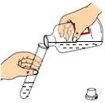倾倒液体 B. 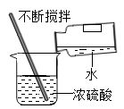稀释浓硫酸

C. 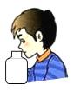闻气体气味 D. 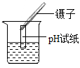测定溶液酸碱度

4. “化学”一词最早出于清朝的《化学鉴原》一书，该书把地壳中含量第二的元素翻译成“矽（xi）”，如今把这种“矽”元素命名为

A. 硒

B. 硅

C. 铝

D. 锡

5. 含氢氧化铝的药物治疗胃酸过多的反应：Al(OH)3+ 3HCl=AlCl3+ 3H2O，该反应属于

A. 化合反应 B. 分解反应 C. 复分解反应 D. 置换反应

6. 2021年5月29日，“天舟二号”的成功发射彰显了中国航天的力量，在航天科技中会用到大量金属材料。下列有关金属材料的说法错误的是

A. 黄铜的硬度比纯铜的大

B. 生铁的含碳量比钢的高

C. 生锈的铁制品没有回收价值

D. 铝合金被广泛用于火箭、飞机、轮船等制造业

7. 化肥对提高农作物的产量具有重要作用。下列化肥中，属于复合肥的是

A. KNO3

B. CO（NH2）2

C. K2CO3

D. Ca3（PO4）2

8. 下列有关实验现象的描述，正确的是

A. 打开浓盐酸的瓶盖，瓶口冒白烟

B. 木炭燃烧生成二氧化碳

C. 硫燃烧生成有刺激性气味的气体

D. 铁丝伸入盛有氧气的集气瓶中剧烈燃烧

9. 化学与人类的生活、生产关系密切。下列相关说法正确的是

A. 加碘食盐中的碘指的是碘单质

B. 焚烧废弃塑料，可减少“白色污染”

C. 图书档案失火，用高压水枪灭火

D. “碳达峰”、“碳中和”的碳指的是CO2，它是引起温室效应的主要气体

10. 新宁崀山丹霞地貌的岩层因含Fe2O3而呈红色。从组成分类来看，Fe2O3属于

A. 单质

B. 氧化物

C. 碱

D. 盐

11. 人体中有50多种元素，这些元素与人体健康紧密相关。下列说法错误的是

A. 缺铁会引起甲状腺肿大

B. 缺氟易产生龋齿

C. 缺钙小孩易患佝偻病

D. 缺锌会引起食欲不振，生长迟缓

12. 已知白磷的着火点是40℃，红磷的着火点是240℃。如图为某实验示意图，有关该实验说法错误的是

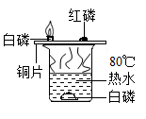

A. 只有铜块上的白磷燃烧

B. 向水中的白磷通氧气，白磷会燃烧

C. 热水的作用既提供热量又隔绝空气

D. 升高水的温度，铜块上的红磷也能燃烧

13. 从分子的角度解释下列现象，其中错误的是

A. 十里桂花飘香——分子在不停地运动

B. CO和CO2的化学性质不同——分子构成不同

C. 水蒸发为水蒸气，所占体积变大——分子体积变大

D. 1克水中约含1.67×1021个水分子——分子的质量和体积都很小

14. 维生素C（C6H8O6）主要存在于蔬菜、水果中，它能促进人体生长发育，增强人体对疾病的抵抗力。下列关于维生素C的说法中错误的是

A. 维生素C是有机物

B. 维生素C中氢元素的质量分数约是4.5%

C. 维生素C中含氢分子和氧分子的个数比是4：3

D. 维生素C中C、H、O三种元素的质量比是9：1：12

15. 在2021年邵阳市化学实验操作考查中，小阳同学抽到的考题是“配制50g质量分数为6%的氯化钠溶液”，小阳的实验操作与目的分析均正确的一组是

|  |  |  |
| --- | --- | --- |
| 选项 | 实验操作 | 目的分析 |
| A | 称取氯化钠时，在两边托盘上各放一张相同的纸张 | 整洁美观 |
| B | 称取氯化钠时，将剩余的氯化钠放回原瓶 | 节约药品 |
| C | 量取水时，视线与量筒内凹液面的最低处保持水平 | 准确读数 |
| D | 溶解氯化钠时，用玻璃棒搅拌 | 增大氯化钠的溶解度 |

A. A B. B C. C D. D

16. 口罩之下，天使的战“疫”烙痕让人心疼。图中相关材料不属于合成材料的是

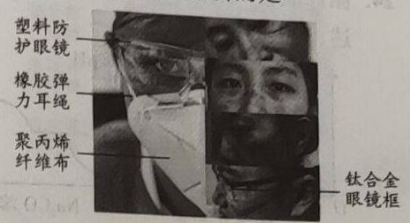

A. 钛合金眼镜框

B. 橡胶弹力耳绳

C. 聚丙烯纤维布

D. 塑料防护眼镜

17. 下列有关溶液的说法错误的是

A. 溶液是均一、稳定的混合物

B. 溶液中的溶质可以是固体、液体或气体

C. 饱和溶液一定是浓溶液，不饱和溶液一定是稀溶液

D. 洗涤剂能洗去衣服上的油污，原因是洗涤剂具有乳化作用

18. 下列化学反应方程式书写正确的是

A. Mg+O2MgO2

B 

C. CaCO3=CaO+CO2

D. CO+Fe2O3Fe+CO2

19. 下列关于氢氧化钠的描述中错误的是

A. 对皮肤有强烈的腐蚀作用

B. 其水溶液能使石蕊溶液变红

C. 能去除油污，可作炉具清洁剂

D. 易溶于水，溶解时放出热量

20. 有NH3、N2、NO、X、HNO3五种物质，均含氮元素，且氮元素的化合价按一定的顺序排列，则物质X是

A. NO2

B. N2O

C. N2O5

D. NaNO3

21. 推理是学习化学的一种常用方法，下列推理正确的是

A. 阴离子带负电荷，则带负电荷的粒子一定是阴离子

B. 单质只含一种元素，则只含一种元素的物质一定是单质

C. 元素的种类是由质子数决定的，则质子数相同的原子一定属于同种元素

D. 碳酸盐与盐酸反应都有气体生成，则与盐酸反应有气体生成的物质一定是碳酸盐

22. 下列稀溶液，仅用酚酞及同组物质之间反应就能鉴别出来的一组是

A. NaOH　H2SO4　HNO3

B. KOH　HCl　Ba(OH)2

C. NaOH　NaCl　Na2CO3

D NaOH　NaCl　HCl

23. 下列除杂方法中，错误的是

|  |  |  |  |
| --- | --- | --- | --- |
| 选项 | 物质 | 杂质（少量） | 除杂方法 |
| A | 氮气 | 氧气 | 通过灼热的铜网 |
| B | 稀盐酸 | 稀硫酸 | 加适量的氯化钡溶液 |
| C | 硫酸钠溶液 | 碳酸钠溶液 | 加入适量的稀硫酸 |
| D | 二氧化碳 | 一氧化碳 | 通入氧气后点燃 |

A. A B. B C. C D. D

24. 图像能直观表达化学中各种变化的关系，加深对化学知识的理解。有关下列图像的描述正确的一项是

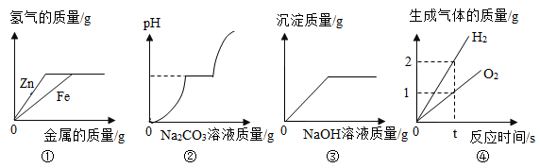

A. ①表示向等质量等浓度的稀硫酸中分别逐渐加入锌粉和铁粉至过量

B. ②表示向盐酸和氯化钙的混合溶液中不断滴加碳酸钠溶液至过量

C. ③表示向H2SO4和CuSO4的混合溶液中滴加NaOH溶液至过量

D. ④表示电解水

25. 为减少汽车尾气污染，目前汽车尾气处理系统中均安装了催化转化器，在催化转换器中，尾气中的有毒气体CO和NO被吸附在催化剂表面发生反应，生成无毒气体CO2和N2后，又从催化剂表面脱离，其过程如下图所示符合上述反应过程的顺序是

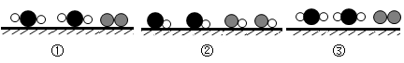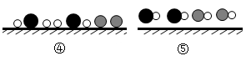

A. ②⑤④①③

B. ③①④②⑤

C. ①③④⑤②

D. ⑤②④①③

**二、填空题：本大题共6个小题，第27题每空2分，每个化学方程式2分，其余每空1分，共28分。**

26. 请用适当的化学用语填空。

（1）2个铁原子：___________；

（2）2个氢氧根离子：___________；

（3）标出氧化镁中镁元素的化合价：___________；

（4）天然气的主要成分：___________。

27. 现有下列物质：①金刚石②蔗糖③生石灰④棉花，请选择合适物质的序号填空。

（1）常用作食品干燥剂的是___________；

（2）可用作玻璃刀的是___________；

（3）常用作甜味剂的是___________；

（4）常用作纺织原料是___________。

28. 中科院已研制出石墨烯芯片，石墨烯芯片的主要成分是碳。请根据下图提供的信息，回答相关问题：

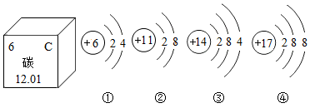

（1）碳是第___________周期的元素；

（2）碳的相对原子质量是___________；

（3）与①化学性质相似的是___________（填序号）；

（4）②和④形成化合物的化学式是___________。

29. 每年的3月22日是“世界水日”水在生产、生活中应用广泛。

（1）水___________（填“属于”或“不属于）六大基本营养素；

（2）生活中常用___________的方法来降低水的硬度；

（3）电解水的实验说明水是由___________组成的；

（4）我国淡水资源短缺，节约用水是爱护水资源的一种途径，请写出节约用水的一种具体做法___________。

30. 由H、C、O、Na、Ca五种元素组成的A~F六种常见化合物，它们之间的反应和转化关系如图所示，其中B是一种能使澄清石灰水变浑浊的气体，E是实验室常用的溶剂（“-”表示相连的两种物质之间可以发生反应，“”表示一种物质可以转化为另一种物质，反应条件、部分反应物和生成物已略去）。请分析并回答下列问题：

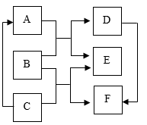

（1）B名称：___________；

（2）D的俗名：___________；

（3）F的化学式：___________；

（4）写出由C转化为A的化学方程式：___________。

31. 崇尚真理、证据推理、模型认知都是化学学科核心素养的重要方面。

（1）有人说，他能利用自己的超能力将熟鸡蛋变成生鸡蛋，该生鸡蛋还能孵化成小鸡据此，下列说法正确的是___________（多选，填字母序号，下同）；

a．这是伪科学

b．鸡蛋壳的主要成分是碳酸钙

c．鸡蛋清是纯净物

d．生鸡蛋变成熟鸡蛋的过程中发生了化学变化

（2）某硫酸钠样品中可能含有硫酸钾、硫酸铝和硝酸钠三种杂质中的一种或几种。现向13.2g样品中加入足量的水，样品全部溶解，再加入过量的氯化钡溶液，得到23.3沉淀。则对样品中的杂质判断合理的是___________；

a.一定含硫酸钾，可能含硫酸铝

b.一定含硫酸铝，可能含硫酸钾

c.一定含硫酸钾，可能含硝酸钠

d.一定含硫酸铝，可能含硝酸钠

e.一定含硫酸钾，可能含硫酸铝和硝酸钠

f.一定含硫酸铝，可能含硝酸钠和硫酸钾

（3）t℃时，根据某固体物质在不同质量的水中达到饱和状态时所溶解的质量关系绘制成如图所示斜线。下列说法错误的是___________。

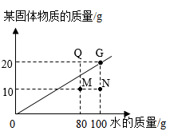

a.t℃时该物质的溶解度是20

b.该物质的溶解度随温度的升高而增大

c.N点所示的溶液中溶质质量分数是10%

d.图中4个点所示的溶液中溶质质量分数大小关系是：N<M<G=Q

**三、实验探究题：本大题共2个小题，32题第（1）小题和每个化学方程式均2分，其余每空1分，共16分。**

32. 下列图示中，A~E为实验装置或仪器，请结合所学知识回答有关问题：

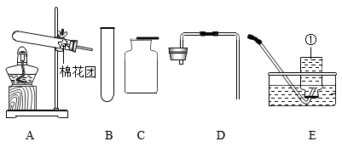

（1）E图中仪器①的名称是___________；

（2）实验室里用A装置制备氧气的化学方程式是___________；

（3）实验室里制备二氧化碳的化学方程式是___________，请选择图中装置或仪器，组装一套实验室里制取二氧化碳的装置，该装置从左至右的顺序是_________________（填字母序号）。

33. 化学科技小组的同学进行了某探究实验将一定量的锌粉投入到硝酸铜和硝酸银的混合溶液中，充分反应后过滤，得到滤渣和蓝色滤液。

（1）写出锌粉与硝酸铜反应的化学方程式是___________；

（2）探究蓝色滤液的成分

【提出问题】蓝色滤液中溶质的成分是什么？

【作出猜想】

猜想一：Zn（NO3）2；

猜想二：Zn（NO3）2和Cu（NO3）2；

猜想三：___________；

上述猜想中，该小组有同学直接判断猜想一不合理，理由是___________；

【实验设计】为进一步验证上述猜想，科技小组的同学设计了如下实验。

|  |  |  |  |
| --- | --- | --- | --- |
| 实验操作 | 实验现象 | 实验结论 | 相关化学方程式 |
| 取少量蓝色溶液于试管中，滴加①______ | ②___________ | 猜想三成立 | ③__________ |

【结论分析】猜想三成立，则滤渣中一定含有___________。

**四、计算题：本大题共6分。**

34. 将木炭与氧化铜的粉末均匀混合，放入试管中高温加热至质量不再变化，冷却后粉末质量为16.8g。把该粉末全部倒入烧杯中，加入足量的稀硫酸搅拌，得到蓝色溶液和红色不溶物，经过滤、洗涤、干燥，所得红色不溶物的质量为12.8g。固体物质与所加稀硫酸之间的关系如图所示，则：

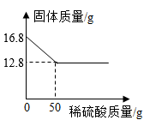

（1）反应生成铜的质量是___________ g；

（2）所加稀硫酸的溶质质量分数是___________；

（3）加热前氧化铜的质量是多少g？（写出计算过程）